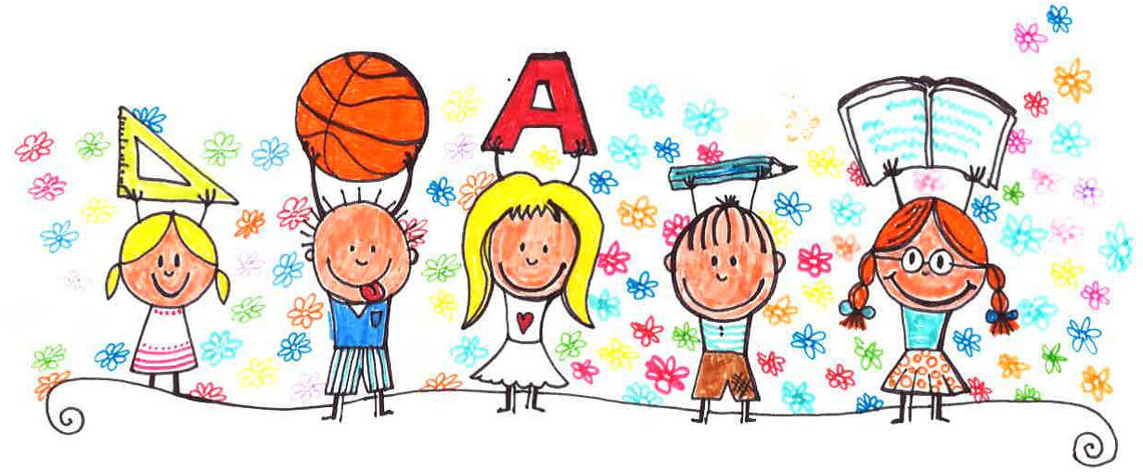


BŘEZNOVÁ ŠKOLIČKA nanečisto
pro budoucí prvňáčky a jejich rodiče
2. 3., 9. 3., 16. 3., 23. 3. a 30. 3. 2022
od 15:30 – 16:30
V březnu si mohou předškoláci
v odpoledních hodinách vyzkoušet,
jak vypadá výuka nanečisto.
TĚŠÍME SE NA VÁS.

V březnu si mohou předškoláci v odpoledních hodinách vyzkoušet,
jak vypadá výuka nanečisto. Přihlásit se můžete na Dni otevřených dveří v naší škole dne 1. 3. 2022 od 15:00 – 17:00.

TĚŠÍME SE NA VÁS.

